Первый этаж - Ленинградское ш. , 8

Адрес и схема проезда к нашему дому
Как к нам приехать
станция метро «Войковская», последний вагон из центра.

.
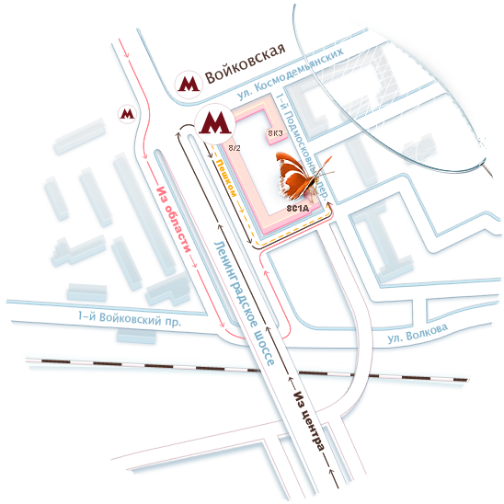

Клиника пластической хирургии и косметологии Bcode

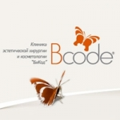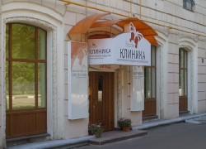
Тел./факс: (495) 518-94-54 (многоканальный), (499) 156-16-56
Bcode это современная клиника пластической хирургии и косметологии,
вобравшая в себя самые передовые, а также хорошо зарекомендовавшие себя
достижения косметологии и пластической хирургии, зарубежный опыт и
высокие стандарты российской медицинской школы.

http://www.bcode.ru

info@bcode.ru Пишите:
Москва, 2005-2012 @ клиника

Если Вас огорчает отражение,
это не повод расстраиваться или пенять на злополучное зеркало! Это повод обратиться к нам!

измените мир – начните с себя!
Косметология – одна из самых динамично развивающихся областей эстетической медицины.
И мы внимательно следим за мировыми тенденциями, чтобы предлагать Вам самое лучшее!
клиника Bcode ждёт вас!

Ресторан-Кофейня Бар, Catering Зелень

Три зала: Кофейня - 20 мест, основной зал - 40 мест, VIP-зал - 12 мест
Адрес: Москва, Ленинградское шоссе, д.8 (499)150-32-54,
E-mail: zelenbar@yandex.ru

Телефоны: (495)988-26-56; (495)506-00-33
Режим работы: пн.-вс. 11.00–23.00
Доставки нет, парковка
принимаются банковские карты:
- Cirrus, JCB, Maestro, MasterCard, Visa, Visa Electron, EuroСard
Сайт: http://www.zelenbar.narod.ru
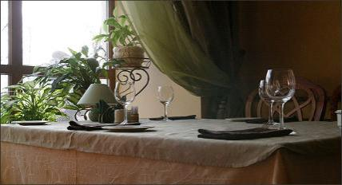
Кофейни, кондитерские,
европейская кухня, японская кухня.
Средний счёт: от 400 до 1000 рублей
- с 12.00 до 16.00
- бизнес-ланч 240р.
- общее меню скидка 20%

- Завтраки: с 11:00 до 14:00 50-300 руб.
- Детям: детские стульчики, детское меню
- Особенности:
гриль-меню, детское меню, еда навынос, завтраки, постное меню, разливное пиво, свои десерты.
Развлечения: TV, спортивные трансляции, фоновая музыка.

В ресторане три зала: барная зона – это стеклянные столики,
стены цвета апельсина, основной зал – дубовая мебель, скатерти,
портьеры, огромные окна выходят на тихий сквер,
VIP-зал – обитые парчой диваны для 14 человек.
В меню – несколько видов мяса, рыбы, птицы, блюда на гриле,
разнообразные оригинальные гарниры, десерты - свой кондитерский цех.
Разработано отдельное вегетарианское меню,
широкая линейка салатов, зеленые лимонады и даже зеленое пиво,
специально изобретённое в Германии.
В ресторане установлены плазменные панели и большой
киноэкран в баре.
По выходным звучат арфа, скрипка, саксофон.

МИКС-МАКС ресторан-кафе (499)150-19-64 заказ столиков, служба доставки
http://www.mixmaxcafe.ru

Адрес: Москва, Ленинградское шоссе, д.8 . Часы работы: 11.00 до 01.00

Детские праздники, Спутниковое ТВ, Видео, DVD, WI-FI, Шоу-программы,
Кальян, Танец живота, Караоке, По вечерам играет живая музыка.
Кухня: Узбекская, Европейская, Японская
Средний счет: 500-1000р., 1000-1500р.

- «Микс-Макс» - три зала:
VIP-зал зал для некурящих летняя веранда
Идеальное место для банкетов, свадеб, фуршетов, позднего ужина, раннего завтрака, деловых встреч, Корпоративных праздников.

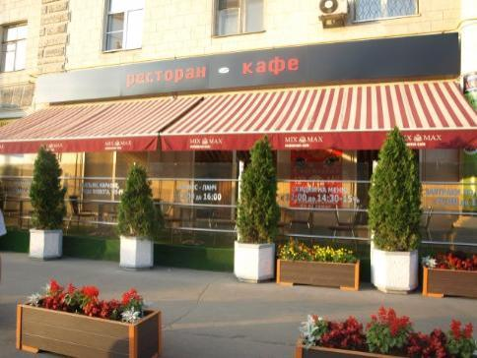
E-mail: mixmaxcafe@mail.ru

Любой солидный ресторан способен осуществить доставку обедов
в кратчайшие сроки. Теперь есть возможность попробовать любые блюда, даже оставаясь дома или на рабочем месте. Нужно просто воспользоваться услугой: доставка обедов.
Доставка обедов на дом и в офисы Москвы пользуется большой популярностью.
звоните(499)150-19-64 - постоянно стартуют акции, купоны, скидки.

бизнес-ланч с 12:00-16:00 260руб.;
осуществляется бесплатная доставка еды; при самодоставке на меню скидка - 10% ; заказ свыше 2000 скидка - 10%
Сейчас скидка - 10% банкет в честь вашего дня рождения.

В Н И М А Н И Е! закончена акция (-15%) “ LENINGRADKA-8”
- На «доставку»; на все меню: в т.ч. позднего ужина, раннего завтрака;
- Предоставим VIP-зал для Корпоративных праздников, банкетов, свадеб, юбилеев.
- Предоставим уединённый тихий зал для деловых встреч, и скорбных мероприятий.

________________________________________________________________
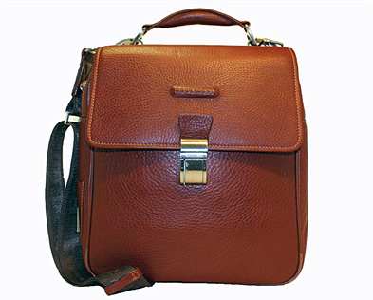
________________________________________
ОБУВНОЙ САЛОН
«ПЕШЕХОД СТИЛЬ»
СУМКИ, КОЖГАЛАНТЕРЯ м. Войковская, Ленинградское шоссе, владение 8/2,
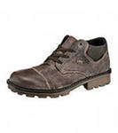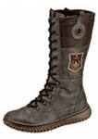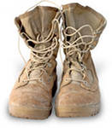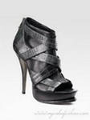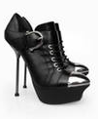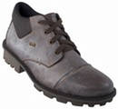
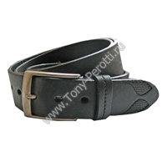ОБУВНОЙ САЛОН ( 495) 150-0449, пн-сб 10:00-21:00, вс 10:00-20:00
Магазины "Стиль Пешеход" предлагают широкий ассортимент обуви производства европейских стран, России и Китая. Среди представленных марок - Janita, Rieker, Respect и др.
К продаже представлена обувная косметика, аксессуары для обуви (шнурки, стельки, вкладыши), кожгалантерея (перчатки, кошельки), зонты, ремни, носки и колготки. Обувная косметика, аксессуары для обуви (шнурки, стельки, вкладыши), кожгалантерея. (перчатки, кошельки), зонты, ремни, носки и колготки
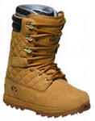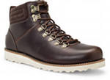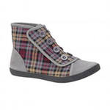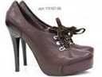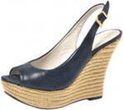_______________________________________________________________
«Бронницкий Ювелир» 1782 - на Ленинградском шоссе

Метро: Войковская, Москва, Ленинградское ш., 8/2 Выходные дни без выходных: сб.-вс. 10:00–19:00; пн.-пт. 10:00–21:00 .
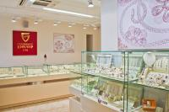 +7(495)708-27-40

Ювелирные изделия «Бронницкий ювелир» является эксклюзивным дистрибьютором старейшей в России ювелирной марки. В ассортименте изысканные украшения: кольца, серьги, подвески, браслеты, православные украшения.
(800) 555 25 65 Единая справочная служба «Бронницкий ювелир» на территории России работаем с 10:00 до 20:00

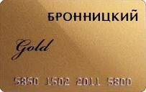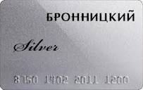

Клубная карта действует во всех магазинах розничной сети «Бронницкий Ювелир», в том числе в фирменном Интернет - магазине. При покупке свыше 5000 рублей вам будет предоставлена Клубная карта со скидкой 2%, которой вы сможете воспользоваться при последующих покупках.

Дисконтная программа Ювелирной сети «Бронницкий». Если у вас есть дисконтная карта – вы получите дополнительную скидку при покупке! Если у вас нет нашей дисконтной карты – мы вам ее выдадим, причём абсолютно бесплатно.
www.bj-gold.ru
Центральный офис обслуживания
Москва, Ленинградское шоссе, 8/2,(495)937-3205
Центральный офис "Билайн"
обслуживания одного из популярнейших операторов страны
09:00 - 21:00 (пн. – пт.) 10:00 - 19:00 (сб. – вс.)
(495) 974-88-88
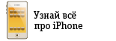
Компания занимается продажей и обслуживанием безлимитных тарифных планов всех операторов мобильной связи Московского региона. МТС, Билайн, Мегафон МТС, Билайн, Мегафон Благодаря особым скидкам, которые мы получаем у ведущих операторов связи в России, Вы платите меньше, а разговаривать больше
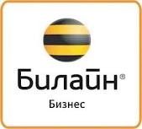 services@beeline.ru

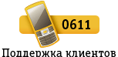

___________________________________________________________________

Салон-магазин МТС

ПН-ВС 9:00-20:45
http://www.mts.ru/help/mts/C010/
В салоне возможна оплата банковскими картами Visa, MasterCard, МТС Деньги
Адрес: Москва, Ленинградское шоссе, д.8/2
Здесь вы можете:

• Подключиться к МТС и управлять своим тарифом
• Подключить «Домашний Интернет» и «Домашнее ТВ»
• Управлять «Домашним Интернетом» и «Домашним ТВ»
• Получить счета и детализации
• Купить телефоны и другую технику
• Сделать денежный перевод и оплатить штраф ГИБДД
• Купить товар в кредит
• Оформить карту МТС Деньги
• Получить счета и детализации
• Купить телефоны и другую технику
• Сделать денежный перевод и оплатить штраф ГИБДД
• Купить товар в кредит
• Оформить карту МТС Деньги

с 09:00 до 21:00
ВОЙКОВСКАЯ; Москва, Ленинградское шоссе, д.8, корп. 2
7 (499) 156 40 23 http://www.vashezoloto.com/company

- В компании работает служба информации. Если у вас возникли какие-либо вопросы, вы можете позвонить по указанному телефону: тел. +7 (495) 223-56-26 E-mail: info@vzoloto.com
А к ц и и
Выбери второе украшение в подарок! 2=1 с 01 мая 2012г. по 31мая 2012г
Обмен и Скупка. Выгодно! МЫ ПРИНИМАЕМ:
Золото 840, 750, 585, 583, 500, 375 пробы Серебро 875 и 925 пробы
Серебряный подарок
При покупке украшений с бриллиантами от 10 000 руб. вы получаете в подарок
фирменную подвеску "Ваше Золото" 925 пробы
Счастливый понедельник
дополнительные скидки на украшения
Подарочные сертификаты
подарочные сертификаты, номиналом 1 000 руб., 3 000 руб., 5 000 руб
специальная цена — 1880,00 руб. за грамм на золотые украшения с красной биркой
• -30% на бриллианты • -20% серебро • -20% на золото

М Е Х О В А Я Ф И Р М А МЕХА, МЕХОВЫЕ ИЗДЕЛИЯ, ГОЛОВНЫЕ УБОРЫ
М А Р Л Е Н И
Mexa М А Г А З И Н – А Т Е Л Ь Е
ПОШИВ, ПЕРЕКРОЙ, РЕСТОВРАЦИЯ ИЗДЕЛИЙ ИЗ НАТУРАЛЬНОГО МЕХА
125171, Москва, Ленинградское шоссе, 8/2
пн-пт. 10.00-20.00, сб. 10.00-19.00, вс - вых.
(499) 159-9519
МЕХВЫЕ АТЕЛЬЕ ПОШИВ, ПЕРЕКРОЙ, РЕСТОВРАЦИЯ ИЗДЕЛИЙ ИЗ НАТУРАЛЬНОГО МЕХА
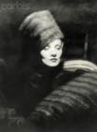Marlene Dietrich

СМП Банк ("Северный морской путь")
Москва
Дополнительный офис «Войковский»
БАНКОМАТ 24 часа
Адрес: 125171, г. Москва, Ленинградское ш., д. 8, корп. 2
Тел.: (499) 747-49-12
Режим работы:
Кассовое обслуживание в части приходных операций:
пн.-вс.: 09:00-20:00
Обслуживание физических лиц:
пн.-вс.: 09:00-20:00
Обслуживание юридических лиц:
пн.-пт.: 09:00-17:00

▪ ОАО СМП Банк ("Северный морской путь") создан в 2001 году.
Банк предоставляет полный комплекс лицензированных финансовых
продуктов и услуг для частных лиц. Широкая сеть подразделений
Банка состоит из 100 подразделений и охватывает более 40 городов
России. Банк участвует в системе страхования вкладов.
▪ СМП банк является участником:
национальной фондовой ассоциации (НФА),
Ассоциации российских банков (АРБ),
Ассоциации региональных банков России (Ассоциация «Россия»),
Фондовой биржи РТС, Фондовой биржи "Санкт-Петербург",
Московской межбанковской валютной биржа (ММВБ).
В 2010 году Международное рейтинговое агентство Moody’s
подтвердило рейтинги Банка: финансовой надежности —
на уровне E+, по депозитам — B3\Not prime, кредитоспособности
по национальной шкале — Baa3.ru.
Прогноз по всем рейтингам — "стабильный".
▪ Получить информацию об услугах банка
можно по этому телефону: 8 800-555-2-555

«За достижения в области развития банковских технологий»
все виды банковских услуг все виды банковских услуг http://www.metrobank.ru/
Головной офис пн-пт. 9.00 - 18.30 Москва, ул. Можайский Вал, 8Б Тел.: +7 (495) 730-67-00 (доб. 7777) E-mail: support@metrobank.ru E-mail: info@metrobank.ru

ДО «Войковский»
г. Москва, Ленинградское шоссе, д. 8, к. 2 Тел.: (495) 730 67 00 (2081) Пн.-Пт.: 10.00 - 19.00 Сб., Вс.: нерабочий день
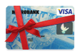 Visa Classic Подарок к отпуску Вход в интернет-банк Управления банковским счетом через интернет Вклады под высокие проценты Выгодные депозиты МЕТРОБАНКа
Терминал для приема платежей. 24 часа (после 19.00 доступ по банковским картам)
Банкомат. 24 часа (после 19.00 доступ по банковским картам)
Все банковские услуги, кроме брокерского обслуживания и депозитария.

Операции с золотыми монетами
курс ЗАО «МЕТРОБАНК» на 30.05.2012 покупка 12'700,00 продажа 14'500,00 без НДС

АПТЕКА
«ВОЙКОВСКАЯ»
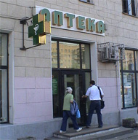
Адрес: Москва, Ленинградское шоссе д. 8/2 стр.1
http://www.v-apteka.ru/
: (095) 150-44-71 Справка
Наша аптека работает без перерыва на обед
Пн.-Пт. с 8-00 до 21-00
Сб. с 10-00 до 19-00
Выходной день - воскресение.
E-mail:
mail@v-apteka.ru
- Аптека «Войковская» хорошо известна москвичам и гостям северного округа столицы. Её расположение неизменно по одному адресу с 1939 года.
- В ассортименте аптеке: лекарственные средства, предметы ухода за больными, гомеопатия, лечебная косметика, минеральные воды, БАД.
- Широко представлены услуги консультационного характера в т.ч. врача – гомеопата консультантов - косметологов, БАД. Аптека обслуживает население по кредитным картам.
- Действует гибкая система скидок, в том числе накопительный дисконт 2-5 % для постоянных клиентов, до 14-00 ежедневно действуют 5- % скидки для пенсионеров.
- доставка лекарств 24 часа
Бронирование Обработка брони, принятых через наш сайт, осуществляется в рабочее время. Наш оператор обязательно свяжется с Вами по указанному контактному телефону для подтверждения брони. Ваш заказ соберёт опытный фармацевт и вы сможете его выкупить на кассе. Вы можете сделать заказ на бронирование по телефону: (095) 150-44-71. Бронирование товаров осуществляется на сутки. Выкуп заказа производится без очереди. Индивидуальный заказ редких и дорогостоящих товаров по договорной цене.
В аптеке производится обслуживание по банковским кредитным картам и по именным дисконтным картам для постоянных покупателей скидки от 2 до 5 %
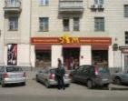 . 495)777-51-90 . . единая справочная служба http://www.aromatnymir.ru
Москва, Ленинградское ш., д.8/2, стр.1
Тел.: (499) 150-13-34 (77-85) : Пн. – сб. с 9:30 до 22:30 Вс. с 11:00 до 22:00
«Ароматный мир» ценит своих покупателей
Брэнд «Ароматный мир» появился на свет в октябре 1998 г. и за свою 12-летнюю
историю проделал путь от одного магазина формата hCas&Carry до крупнейшей
в России сети специализированных винных супермаркетов.
Мы разработали приятные подарки и бонусы
Промо-акции компании порадуют вас, а гибкая система скидок, действующая во всей сети винных магазинов «Ароматный мир», надеемся, сделает вас нашими постоянными покупателями
Подарочные сертификаты на покупку в «Ароматном мире»
Подарочные сертификаты — отличная возможность поздравить с праздником родных и
близких, партнеров по бизнесу и сотрудников. В «Ароматном мире» можно приобрести
подарочные сертификаты номиналом — 1000, 2000, 3000 и 5000р.

Скидки с бонусной программой «Связной Клуб»

С 20 октября 2011 года совершайте покупки в сети винных супермаркетов
«Ароматный мир». Подробные условия на сайте www.sclub.ru
В сети винных супермаркетов «Ароматный мир» действует дисконтно - накопительная
система для покупателей. Делая покупки с использованием данной карты, вы получаете
скидки на Продукцию во всех супермаркетах «Ароматный мир».
Размер скидки зависит от общей суммы покупок, которые Вы сделаете, предъявляя дисконтно -накопительную карту.
Вначале, владелец карты получает скидку 4%. Далее, вступает в
система скидок: 30000руб.-6%, 70000руб.-8%, 110000руб. –10%.
Дисконтно - накопительные карты «Ароматный мир», приобретенные в Москве и
образец 2012г. Срок действия карт не ограничен

м.Войковская; Лениградское шоссе, д.8/2
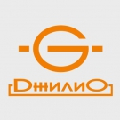 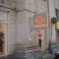 Gilio
По всем интересующим вопросам Вы можете связаться с нами по телефону: 8 910-444-4211

: 10.00-21.00, вс. 11.00-19.00 : (495) 621-02-77
Брэнд GILIO существует на рынке с 2002 года и развивает свою собственную розничную сеть фирменных магазинов. Компания GOILI предлагает доступную по цене, качественную и практичную женскую одежду.
: www.riflejeans.ru : www.gilio.ru Отправить письмо

__________________________________________________________________________________
АПТЕКА A/5 Сеть аптек "А5"
Адрес: Москва, Ленинградское шоссе, 8/2, строение 1

Город: Москва, Северный административный округ, Войковский
Ближайшие к компании A5 станции метро: Войковская

9.00-21.00 Телефон: (499)150-13-64

Официальный сайт: www.apteka5.ru Отправить письмо

Почтовое отделение

Почтовое отделение 26

Почтовый индекс: |  | 125026
Адрес: |  | Ленинградское шоссе, д.8/2
Классность: |  | 3
Подчинено: |  | ММП-4
Тип: |  | Не доставочное

Телефоны:
Начальник: 8-499-150-19-54; 150-46-46
Сайт: http://www.moscowpost.ru

Время работы:
6 дней в неделю (перерыв 13.00-14.00)
Работают в выходные: СБ
Понедельник-пятница – 08.00-20.00
Суббота 09.00-18.00
Воскресенье – выходной
Почтовые индексы России - www. ruspostindex.ru
Телефонные коды Отделения связи город Москва - po.php?n=26
Телекоммуникации. Связь. Интернет. Почтовые услуги. Отделения связи
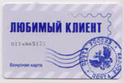

Клубная карта для клиентов группы компаний «МойРейс».
«Мой Рейс Клуб» - это накопительная бонусная программа для клиентов группы компаний «МойРейс». Её действие распространяется на туристические услуги, предоставляемые ООО «Анабель» и услуги по продаже авиационных и железнодорожных билетов, предоставляемые ООО «Славянка» и ЗАО «Альянс-Трэвел».
http://www.moyreys.ru/ru/common/about/bonus/

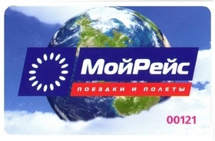
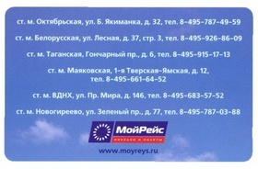
Поездки и полеты: авиабилеты для полетов по всему миру, железнодорожные билеты.  Адрес: Ленинградское шоссе, д.8, корп.2.  E-mail:  voykovskaya@myreis.ru - заказ авиабилетов с доставкой  voykovskaya@myreis.ru - заказ железнодорожных билетов по России и СНГ с доставкой  Авиа 24 часа  http://www.moyreys.ru/booking/ru/  часа: +7 (499)795-09-60  Купить авиабилеты онлайн 24 часа  Отправить заявку на авиабилеты  Помощь клиенту | 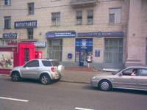  Время работы: ежедневно  08.00-20.00 (кроме воскресенья).  Телефон:  (499) 150-11-55 - заказ авиабилетов с доставкой.  (499) 150-17-59 - заказ железнодорожных билетов по России и СНГ с доставкой.

«РИММА»

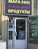

продовольственный магазин
пн.-сб.: 08.00-22.00 вс.: 10.00-18.00 обед: 15.00-15.30
______________________________________________

оптово-розничная торговля кондитерскими изделиями.
Наша компания является официальным дистрибьютором
Холдинга «Объединенных кондитеров» по г. Москва.
Адрес: Москва, Ленинградское шоссе, 8/2
Пн.-сб.08.00-20.00, вс.10.00-18.00
www.glavtorg-msk.ru
K H E K
Кондитерские изделия оптом по низким ценам.
Индивидуальный Предприниматель Багатинская О.В.

8-800-700-4-700
- ЛЕНИНГРАДСКОЕ ШОССЕ 8/2 офис 106 +7-903-138-2864
09.00.-21.00.
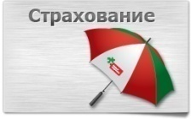 ОСАГО, КАСКО, страхование имущества, жизни
СРОЧНЫЕ ЗАЙМЫ без залога, поручителей и справок с работы
Правила предоставления микро займов http://money-rent.ru/terms//
Заявка на предоставление микро займа http://money-rent.ru/zayavka
Договор микро займа http://money-rent.ru/zayavka/contract.php
Внимание! Остерегайтесь мошенников Дорогие Друзья!
С целью предупреждения мошеннических действий в отношении наших клиентов, напоминаем, что согласно правилам Компании, решение о выдаче займа принимается только сотрудником Компании и только в наших отделениях
Не стоит доверять лицам, предлагающим Вам различную помощь в получении займа, и тем более оплачивать подобные услуги
Возможность не возврата займа, которую Вам могут гарантировать посторонние люди, не существует!
Пожалуйста, внимательно читайте правила оформления и выдачи займа.
Будьте бдительны и не доверяйте посторонним лицам!
Сообщать о сомнительных действиях и предложениях посторонних лиц, а также сотрудников Компании можно по телефону:8-800-700-4-700 или по электронной почте: info@money-rent.ru.
На 18.05.2012 г. Компанией «Деньги напрокат» уже открыто 127 отделения в 45 городах Российской Федерации.

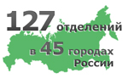
Из Из них круглосуточно работают 6 отделений в городе

www.leda.ru
Чистота - наша профессия +7 (495) 258-88-30
Химчистка (химчистка одежды, химчистка-прачечная) Х химчистка одежды всегда в шаговой доступности
М. Войковская, г. Москва, Россия 127562, Ленинградское ш., 8,к.2

телефон: (903) 520-48-13 часы работы: 08:00-18:00
Химчистка одежды: текстиля, одеял и покрывал, подушек и перин, ковров, кожи и замши меха и шуб
Аквачистка. Доставка. Прачечная.
Вам требуется химчистка одежды, дубленок из меха или кожи, Мы быстро и бережно выполним Ваш заказ. Мы работаем с изделиями любой стоимости и выводим пятна любой сложности. Если Вам требуется химчистка одежды, дубленок из кожи и меха, ковров или иных изделий, Вам поможет наша мобильная химчистка-прачечная. Все изделия будут приняты непосредственно у Вас дома или в офисе и возвращены после чистки обратно по указанному адресу.

С картой «МАЛИНА» чистая выгода
Решая бытовые вопросы, вы тратите минимум времени 100 баллов за каждые потраченные 100 рублей! Время начисления баллов на счет программы МАЛИНА до 20 дней с момента оплаты услуги. СКИДКА!!! - Баллы начисляются за следующие услуги: аква/чистка; чистка изделий из текстиля; чистка и крашение изделий кожи и меха; обработка изделий VIP; стирка сорочек; стирка постельного белья
Уборка квартир, коттеджей и офисов
Химчистка ковров Химчистка штор и жалюзи Химчистка мягкой мебели Уборка домов и квартир Мойка окон
+7 (495) 725-56-31 Пн-пт: 9:00 ~ 20:00/ Cб-вс: 9:00 ~ 19:00
Cайт «Леда Евроклин»: www. leda2.ru

ЛАЗЕР КЛУБ

детский развлекательный комплекс

Аттракционы, лазерные игры
Год основания - 1996; Лазерные игры Laser Club - RuTag; Лазерные тиры; Клубный алкометр - Алкозамерялка; Силомеры; Кран-машины; Мишени для пневматических тиров; Наши фотографии; КЛУБ "Лазер Клуб"; Москва, http://lazer.centro.ru/main.html

q-zar, qzar, квазар, кьюзар, лазертаг, lasertag, лазерный пейнтбол, laser tag, кузар, лазерный тир, лазерный пэйнтбол, лазерные игры
точный адрес:
125171, Москва, Ленинградское шоссе, дом 8/2
телефоны:
(499) 150-46-11 и (495) 601-16-53
Наш e-mail:
goesp@mail.ru
Вход в "Лазер Клуб" находится во дворе жилого дома, слева от подъезда № 7,
вход под арку.
Стоимость аренды клуба составляет 6000 рублей за час со всей команды
ГЛАВНОЕ!!! в случае проведения праздника во всем клубе располагается ТОЛЬКО ВАШ КОЛЛЕКТИВ, а посторонним - ни-ни!
Напитки, десерты и закуски Вы можете принести с собой! Чай - бесплатно!
КАРАОКЕ И ВИДЕОИГРЫ БЕСПЛАТНО!
www.hott.ru
Управляющая компания сети офисов продаж «Горячие туры»
Адрес: 123022, г.Москва, ул.Красная Пресня, д.23Б, стр.1
Тел./факс: (495) 223-02-20 (для туристов) E-mail: info@hott.ru
Турагентство Горячие туры
и путевки в Турцию, Египет, Тайланд, Испанию и др. страны
Москва, Ленинградское ш., д. 8/2, (499) 150-80-57; пн.-пт. 10:00-19:00
Компания «Горячие туры» входит в пятерку крупнейших сетевых образований России. Работая более 8 лет на рынке туристических услуг, мы заслужили репутацию хорошего партнера. Более 50 надежных туроператоров сотрудничают с нашей сетью, предоставляя агентствам сети «Горячие туры» повышенное комиссионное вознаграждение. Наша сеть награждена дипломами и сертификатами всех ведущих туроператоров и стала лауреатом премий «Лидеры Туриндустрии» и «Золотая сеть 2005»

ПАРТНЁРЫ

Благотворительная Акция «Помощь детям»
Ваша помощь: смотреть здесь http://www.hott.ru/aktsii.html

В 2011 году компания «Горячие туры» присоединилась к инициативе группы «Только ты можешь», поддерживающей детские дома России.
Компания «Горячие туры» побывала в гостях у двух интернатов, где с нашей помощью для детей были организованы праздники, конкурсы и полезные мастер-классы …
_________________________________________________________________________________________

АЭРОТЭКСТУР "Aerotravel Club"-"Аэро тэкс тур"
ТУРИСТИЧЕСКИЕ ФИРМЫ, Авиокомпании, Российские-Представительства. Чартерные перевозки, Авиа билеты - заказ, продажа, доставка. Туристические услуги: отдых на популярных курортах, экскурсии по Европе, туризм по всем направлениям.

Контактная информация: Туристическое агентство 10.00-19.00
Адрес: Москва, Ленинградское шос., 8/2, подъезд № 17

Контактный: (499) 156-1645; 150-1833 +7(495) 150-94-98; - факс +7(495) 159-07-32
Сайт: www.aerotextur.rusline.aero
E-Mail: aerotextur@rusline.aero airtex@civilava.ru

__________________________________________________________
(
125171, Москва, Ленинградское ш., 8/2 08.00- 19.00
операционная касса - денежные переводы, обмен валюты
Национальный Республиканский Банк. Россия, 101000, г. Москва,
ул. Большая Лубянка, д. 22 Телефон: (495) 748-49-29, факс: (495) 748-49-30

Срочное фото на документы
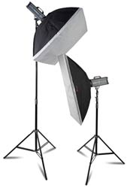
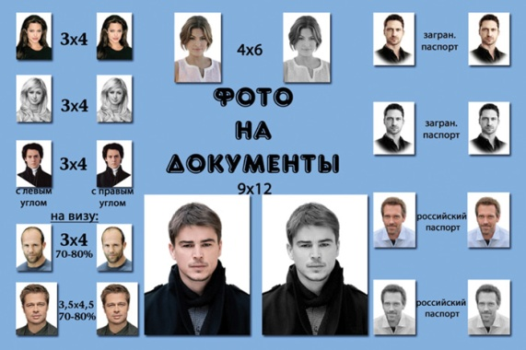
цифровое фото на документы за 5мин. Ксерокс, ламинатор. 125171, Москва, Ленинградское ш., 8/2
Процесс оформления и получения документов часто бывает долгим и требующим терпения и концентрации внимания. В бюрократической суматохе и путанице не мудрено забыть о такой важной мелочи, как фото на документы.
Срочное Фото
предоставляет услугу срочного фото для любых видов документов (паспорт РФ, визы, для пропуска и т.д.). Вам не нужно заранее заботиться о фотографии, приходить один раз сначала для того, чтобы сфотографироваться, а потом возвращаться обратно за готовым отпечатком…

(

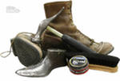 Ремонт обуви 125171, Москва, Ленинградское ш., 8/2 Бытовые услуги Компания ГАЛАНТ-5 ООО
пн-пт. 08:00-19:00; сб. 09:00-18:00 +7 (499) 150-14-53
(директор) ФИО руководителя Биджамо Галина Александровна
__ (495) 730-27-19
Офис на метро Войковская Пн-Пт 11-19, Сб 10-17, Вс По заявке (499) 159-3270 Точный адрес: 125171 Москва, Ленинградское шоссе д.8/2 стр.1.
Направления деятельности турагентства «АЙС НАТ»
- Групповые туры
- Индивидуальные туры
АВИАбилеты, Горящие туры и спецпредложениятурГорящие !!!
Компания «АЙС НАТ» работает на рынке туристических услуг с 1996 года. Первоначально агентство специализировалось на организации туров в Египет и Испанию. В настоящее время компания предлагает индивидуальное бронирование отелей в любом городе мира, а также открывает визы и оказывает другие услуги для туристов, групповые и индивидуальные поездки во многие страны мира: Андорра, Болгария, Венгрия, Италия, Испания, Кипр, Китай, Куба, Мальдивы, Мальта, Марокко, Португалия, Тунис, Турция, Хорватия, Франция и др. Консультации при выборе тура, индивидуальный подход к клиентам.
Официальный сайт: http://www.ice-nut.ru Электронная почта: serge@ice-nut.ru
_________________________________________________________________
ООО ПКФ "МЕГАСЕРВИС"
- Адрес: 125171 г. Москва, Ленинградское шоссе, д. 8/2
- Телефон: +7 (495) 730-2120 Тел/факс: (499) 150-3808
- проезда: e-mail: sales@megaservis.ru, info@megaservis.ru
- 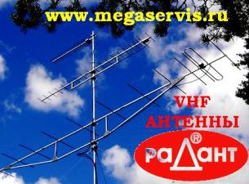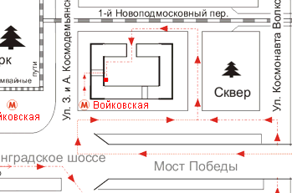

- продажа радиостанций, производство антенн, поставка gsm-оборудования, систем видеонаблюдения, производство источников питания

ФОТОСТУДИЯ ЮРИЯ ЖЕЛУДЕВА

Адрес: Россия, Москва, Москва, 125171, Москва, Ленинградское шоссе, 8/2, подъезд 12

(499) 150-6965 zholud@inbox.ru

ФОТОРЕКЛАМА http://www.ekipaz.ru

Суть профессии фотографа это экспромт, это не значит, что профессиям не требуют образования, навыков, опыта. Всё это само собой разумеющееся. Главное для фотографа - умение увидеть и выразить то, что для других осталось скрытым. Юрий Жолудев начинал работать фотографом в Министерстве внешней торговли, в центральном аппарате. Снимал различные мероприятия, на которые не допускали прессу. Для повышения квалификации из этого учреждения был направлен в Институт журналистского мастерства. Для красного диплома не хватило одного балла.
Один из основателей Гильдии Рекламных Фотографов, Первый Президент Гильдии Рекламных Фотографов (1996-2001) факт членства в Гильдии является гарантией выполнения фотосъёмки на уровне мировых стандартов. Гильдией руководит ежегодно избираемый Президент и Совет Гильдии, включающий 6 фотографов

http www.e 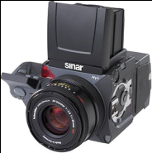 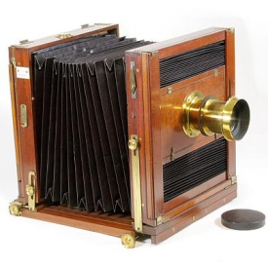

«ГРАДЪ Ломбард»

www.vk.com/grad_lombard gradlombard@gmail.com
Выдача кредитов под залог ювелирных изделий

«ГРАДЪ Ломбард»
г.Москва, метро "Войковская" Ленинградское ш., д.8,стр.1-Б
График работы: Пн-Пт: 08.00-21.30; Сб-Вс:12.00-21.00

8(964)705-39-44

Услуги ЛОМБАРДА:
краткосрочные займы под залог ювелирных изделий

Кредиты за 5мин. Продажа золота. Дёшево!
- Низкие ставки
- Высокая оценка
- Особые условия для пенсионеров
- Скидка в выходной день!

ООО "Градъ Ломбард" ИНН 7743796089

лото КЛУБ на Войковской г. Москва, Ленинградское шоссе, д. 8/2 клуб открыт круглые сутки
В клубе вас радушно встретят и объяснят правила игры
круглосуточный телефон горячей линии www.gosloto.ru
Покупая лотерейный билет
"Бинго-Бум" прежде всего, необходимо обратить внимание на номинал билета. В продажу обычно поступают
пять категорий билетов, отличающихся по стоимости…
http://www.bingo-boom.ru/rules.html

Лотерейные билеты
Гослото 6 из 45 суперприз 13 000 000 руб. Купи билет онлайн сейчас!

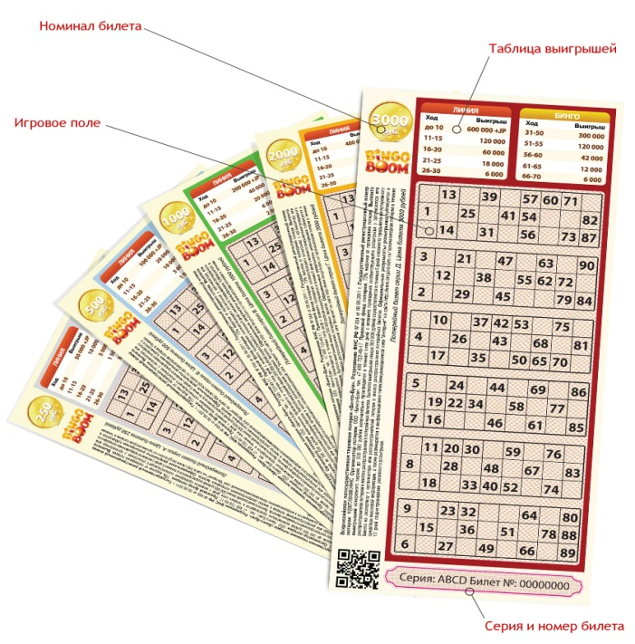
: (495) 984-34-40, : (903) 722-40-17, : (967) 060-18-60
E-mail: bingo@bingo-boom.ru

Цель и задача двух организаций - Всероссийской Негосударственной Лотереи "Бинго-Бум" и некоммерческого Благотворительного Фонда "Лига Добра", это поддержка детей, с тяжёлой и не лёгкой судьбой. Средства в размере 10 % прибыли от проведения лотереи «Бинго-Бум» являются целевыми отчислениями и поступают на расчётный счёт в некоммерческий благотворительный фонд «Лига Добра».

сеть магазинов
Официальный сайт: www.mdk-arbat.ru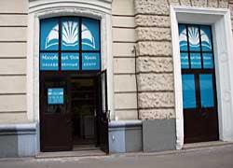

адрес магазина:
• г. Москва, Ленинградское шоссе, д. 8/2
телефон магазина:
• (499) 150-74-09
часы работы:
• с 09:00 до 21:00; суббота: с 10:00 до 21:00; воскресенье: с 10:00 до 20:00
в магазине можно приобрести:
• книги и канцтовары

______________________________________________________________________

www.foodinfo.ru
ИНФОРМАЦИОННЫЙ ЦЕНТР ПИЩЕВОЙ И ПЕРЕРАБАТЫВАЮЩЕЙ ПРОМЫШЛЕННОСТИ
ЦЕНТРАЛЬНАЯ НАУЧНО-ТЕХНИЧЕСКАЯ БИБЛИОТЕКА ПИЩЕВОЙ ПРОМЫШЛЕННОСТИ
Тел. (499) 150-19-43 foodinfo@foodinfo.ru

________________________________________________________________________________
сайт: school526.ucoz.org
Департамент образования г. Москвы
Государственное образовательное учреждение
Средняя общеобразовательная школа
“Школа надомного обучения”
Северного административного округа
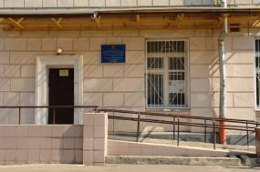 № 526
Основная концепция воспитательной программы ГОУ СОШ “Школа надомного обучения №526”: социальная адаптация и творческое развитие ребёнка через процесс ролевого самоопределения.
Основные положения:
развитие личности происходит на основе воспитательной базы с широким спектром возможностей.
создание системы руководства самовоспитанием и самообразованием обучающихся путем организационной работы методических объединений классных воспитателей, социальной и психологической служб.
Обучение детей осуществляется по трем формам:
Классно - урочная
Групповая
Надомное обучение (индивидуальное)
С целью планирования и осуществления здоровье сберегающей деятельности в школе созданы психологическая, логопедическая, дефектологическая и медицинская службы.
Адрес школы: 125171, Москва
Ленинградское шоссе, дом 8/2. стр.1Б 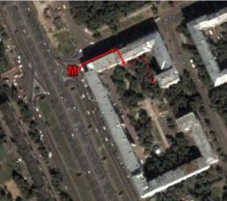

телефон: 8(495)708-28-99 факс: 8(495)708-28-99
e-mail: school526@mail.ru
________________________________________________________________________
КУЧА МАЛА
E-mail: kucha_mala@mail.ru

8(499) 156-15-14 8(963) 729-74-56 www.vmaskah.ru
Г график работы: 10.00-20.00, вс. 10.00-18.00
«Кукольный театр. Нарядные платья. Одежда и обувь для спорта и танцев.»
• Карнавальные костюмы
• Кукольный театр
• Нарядные платья
• Одежда и обувь для спорта и танцев
• Детская зимняя одежда
• Аксессуары
• Детские книги
_______________________________________________________
«Весёлые подарки» 9.00-20.00, вс 10.00-19.00 М а г а з и н : Москва, Ленинградское шоссе, 8/2
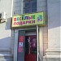

АО «Северный» УР «Войк» ООО ФИРМА «ТРЕЙД»

___________________________________
ПРОДОВОЛЬСТВЕННЫЙ МАГАЗИН
БЕЛЫЙ МЕДВЕДЬ ООО
125171, Москва,
Ленинградское шоссе, 8, к. 2
САО: Войковский район

Время работы: Пн. – пт.: 08.00 -21.00 Вс.: 10.00 -18.00 Сб.: 10.00 -20.00
- : (499) 150- 42-21 Факс: (499) 150-19-24 директор

ЦЕНТР СОЦИАЛЬНЫХ УСЛУГ ЮРИСТ ЗАО (499)150-0449 125171, Москва, Ленинградское шоссе, д. 8/2, стр.1
пн-сб 10:00-21:00, вс 10:00-20:00 : 8(495) 156-44-55 Факс: 8(495) 159-32-70 _______________________________________________________________________________
ЮРИДИЧЕСКИЕ УСЛУГИ
МОСКОВСКАЯ ОБЛАСТНАЯ К О Л Л Е Г И Я А Д В О К А Т О В ФИЛИАЛ №78

консультации арбитраж обслуживание организаций защита по уголовным делам сопровождение сделок с недвижимостью ведение гражданских дел
А Д В О К А Т моб.: 518-6383 Минаев Михаил Алексеевич E-mail: moka@mail.ru . моб.: 8-9162155351 Ермаков Сергей Анатольевич E-mail: аse67@mail.ru

МОСКОВСКИЙ КОМИТЕТ ВЕТЕРАНОВ ВОЙНЫ

СОВЕТ ВЕТЕРАНОВ 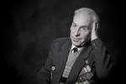 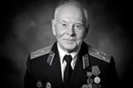 Название: СОВЕТ СЕВЕРНОГО АО ВЕТЕРАНОВ ВОЙНЫ, ТРУДА, ВООРУЖЕННЫХ СИЛ И ПРАВООХРАНИТЕЛЬНЫХ ОРГАНОВ ВОЙКОВСКОГО Р-НА

ВОЙКОВСКИЙ СОВЕТ ВЕТЕРАНОВ войны и труда,
воинов-интернационалистов - общественные организации.

Москва, Северный административный округ, Войковский,
Ленинградское шоссе, 8/2, строение 1

Телефон: 495 150-92-38
Одной из основных задач Московского комитета ветеранов войны ветеранских организаций является оказание действенной помощи ветеранам Великой Отечественной войны в защите их законных прав и интересов. Юридические консультации ветеранам войны, боевых действий, состоящим на учёте в Московской общественной организации ветеранов войны, и членам их семей проводятся в Московском комитете ветеранов войны по адресу: 119002, Москва, Карманицкий переулок, дом 1/3, комн.17 по средам и четвергам с 11.00 часов.

Оценка ущерба рядом с домом
Развитая сеть филиалов экспертиза
- Автотранспорт Недвижимость Имущество
Москва, Северный административный округ, Войковский, Ленинградское шоссе, 8/2, строение 1
495 506-01-08 Прием строго по предварительной записи по телефону 495 505-38-45 ООО «Инвест Консалтинг» www.inconsalt.ru
пн.-пт. 10-18; выходные - суббота и воскресенье

АВТОМАГАЗИН «StarVan»
ЗАПЧАСТИ для американских и японских автомобилей Автозапчасти Автокосметика, Автохимия, Автомагазины
Адрес сайта: www.starvan.ru  График работы:  ;  пн-пт. 10:00-19:00;  сб. 11:00-16:00 | - Войковская  последний вагон из центра  Ленинградское шоссе, д.8/2  - +7 (499) 159-06-52  • Америка: 8 (499) 159-06-52  • Америка: 8 (495) 778-75-55  • Япония: 8 (495) 723-71-98  • Б/у Япония: 8 (495) 723-71-98  • Автосервис: 8 (915) 452-30-05  • Б/у Америка: 8 (915) 452-30-05  • Б/у Америка: 8 (499) 156-16-59

Компания предлагает широкий ассортимент новых запчастей и запчастей (б/у) для американских и японских автомобилей.
Вы можете купить имеющиеся в наличии автозапчасти или оформить
предварительный заказ. Сроки исполнения заказа от одного дня до двух недель.
Бесплатная доставка по Москве в пределах МКАД.
Магазин осуществляет покупку для продажи автозапчастей - американских авто, неликвидов и таможенного конфиската, автозапчастей.
в Автомагазине

Магазин торгует запчастями для автомобилей:
• Cadillac • Chevrolet • Chrysler • GMC • Jeep
Категории реализуемых товаров:
• Запчасти • Кузовные детали • Оптика • Электрика
• Аккумуляторы • Автомасла • Автохимия • Аудио
• Охранные системы • Аксессуары

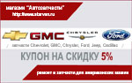 Распечатать купон Скидка 5%

- Войковская Ленинградское ш., 8/2
Vlasta ВЛАСТА-31 ООО
(495) 150-19-93 с 08-00 до 20-00
ПАРИКМАХЕРСКИЙ ЗАЛ УХОД ЗА РУКАМИ И НОГАМИ КОСМЕТИЧЕСКИЕ УСЛУГИ
Наш Салон предоставляет полный спектр парикмахерских и косметологических услуг. Мы будем очень рады, если Вы остановите свой выбор на нашем салоне, а мы, в свою очередь, постараемся сделать все, чтобы Вы стали нашим постоянным клиентом. Опытные парикмахеры! Доступные цены!
косметолог (Наталья) косметология - уход - (маски, пилинги, массаж, чистка лица); татуаж; депиляция. график работы: чётные - с 15:00-20:00; не чётные с 08:00-15:00 тел: 8-963-623-02-44 – запись

мастер-специалист по маникюру и педикюру (Надежда)
график работы: пн. ср. пт. с 09:00-20:00 тел: 8-915-486-45-82 – запись

БЫТОВЫЕ УСЛУГИ
СРОЧНЫЙ РЕМОНТ! Одежды, сумок, обуви, ювелирных изделий;
МЕТАЛЛОРЕМОНТ – изготовление ключей; заточка ножей и ножниц; гравировка
Замена молний; батареек; Ксерокс.
время работы: 08.00-21.00 без вых. Тел: 8 9164426012

Адрес: Москва, Ленинградское шоссе, 8/2
ОБУВЬ (ип ДОРОХИНА Е.В.) 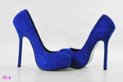

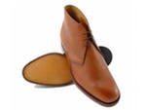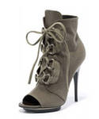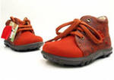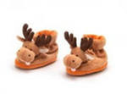
: 09.00-21.00 - Факс: (499) 150-3539 : (499) 150-6940
Кредитные карты: *любые (кроме 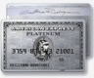 …)
Полное наименование организации
Индивидуальный Предприниматель Дорохин Евгений Викторович
ОГРН/ОГРНИП 306264517000011
__________________________________________________________________________________________

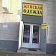
«женская одежда»
125171, Москва, Ленинградское ш., 8/2, с.1 . пн. - сб. 10.00-20.00 вс. 11.00-18.00.
костюмы, пиджаки, юбки, брюки

